25 лютого українська спільнота святкує день народження Лесі Українки.
25 лютого 2013 року учні 10А та 10Б класів разом із вчителями української мови та літератури провели брейн-ринг за твором "Лісова пісня" на честь дня народження відомої і славетної письменниці Лесі Українки. Для участі учні підготували назви команд, емблеми, представлення кожної команди. Основою даного заходу був виступ команди з інсценізацією улюбленого фрагменту драми-фієрії "Лісова пісня".
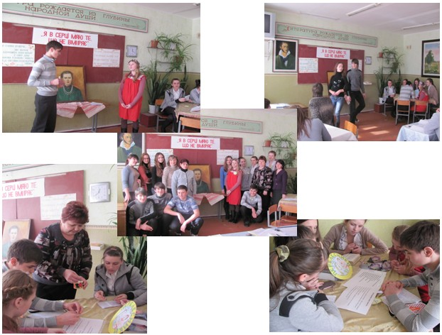
23 лютого - День захисника Вітчизни
21 лютого в приміщенні актової зали школи відбулася зустріч з ветеранами Великої Вітчизняної війни та воїнами-афганцями. Цей захід був присвячений святкуванню Дня захисника Вітчизни. Після щемних спогадів ветеранів учні школи подарували їм квіти та святковий концерт. Зустріч пройшла з піднесеним настроєм та незабутніми враженнями.
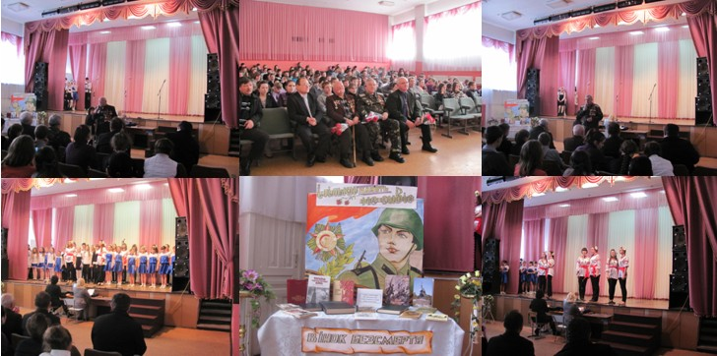
Новорічні свята
На поріг уже постукав Новий рік. Кожна домівка та стіни нашої школи наповнилися незабутнім ароматом лісової красуні, а в актовому залі зазвучав дзвінкий дитячий сміх. Гарний настрій та неповторні враження від новорічних зустрічей із Дідом Морозом та Снігуронькою - це і є справжнє свято. Весь останній тиждень 2012 року діти, вчителі та батьки нашої школи влаштовували цікаві ранки, вечори зустрічі Нового року.
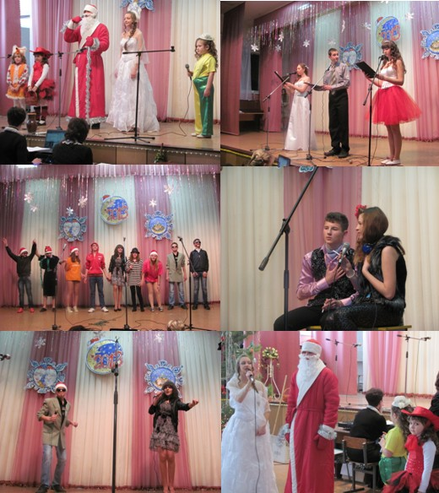
Осінній бал
Кожен із місяців осені найголовніший. Вересень нам дарує свій урожай, він багатий на овочі. Жовтень дарує « бабине літо» та красу золотої природи. Листопад проводжає птахів у теплі краї та чарує нас святом молодості і краси – осіннім балом, який відбувся 2 листопада в приміщенні школи. Дійство заворожувало своїм розмаїттям вечірніх суконь та вишуканих зачісок. У святі приймали участь учні десятих та одинадцятих класів. Пари-претенденти на почесне звання «Короля та Королеви» балу готували на розсуд журі творчу презентацію. Весь вечір звучали звуки вальсу, під які красиво і неповторно кружляли пари. І коли оголосили суддівський вердикт, то нагородження зірвало цілу хвилю емоцій. Парам – конкурсантам були присвоєні різні титули: «Найчарівніша», « Найоригінальніша», «Найромантичніша», «Найекстравагантніша», «Король та Королева балу». Завдяки загальному танцю, який подарували старшокласники по закінченню свята, в залі запанувала атмосфера справжнього балу.
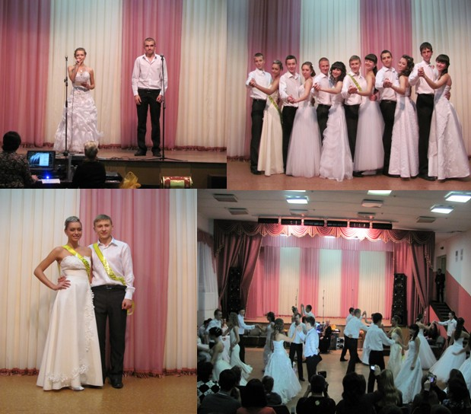

Гості нашої малечі
4 березня до дітей молодших класів нашої школи завітали веселі клоуни з незабутньою цирковою програмою. Особливі враження по собі залишили живі голуби, яких малеча мала змогу потримати в руках та шоу мильних бульбашок. Діти були безпосередніми учасниками дійства. Веселий настрій школярів ще довго панував у стінах школи.
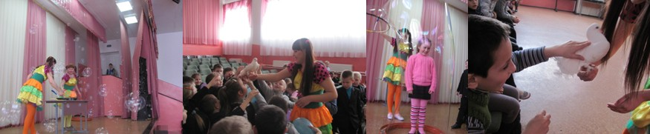

КВК збирає друзів
Справжньою подією стало засідання клубу веселих та кмітливих для старшокласників шкіл міста. У грі приймали участь команди «Нові заяряни» (ГСШ №3), «Сенсація» (ГСШ№2) та команда від нашої школи - «Респект». Болільники не шкодували оплесків для своїх товаришів, а учасники КВК в свою чергу були щедрими на веселі жарти та позитив, яким зарядили весь зал.
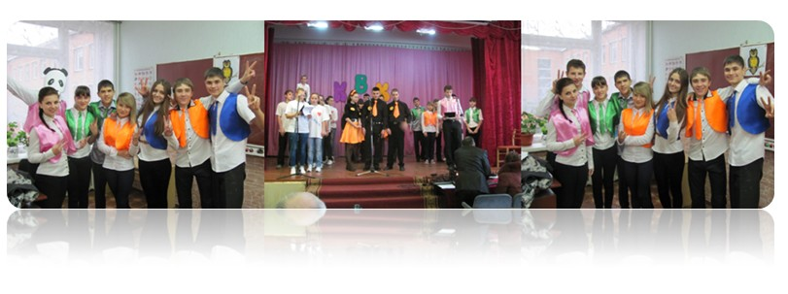Цирк! Цирк! Цирк!
21 листопада малята неабияк очікували на появу артистів цирку, які завітали з веселою театралізованою програмою. З появою смішного клоуна зал наповнився заливистим сміхом. Клоун показував цікаві фокуси та грав із залом у музичні ігри. Особливої радості додала дітям поява голубів, які вилітали «нізвідки». Незабутнє враження залишило шоу мильних бульбашок та чарівне перетворення звичайних повітряних кульок у причудливих звіряток, яких діти понесли додому на згадку про цирк.

З добром у серці
Нещодавно, а саме 8 листопада, двері школи привітно відчинилися назустріч творчому колективу, який провів для учнів урок доброти. Артисти вели жвавий діалог із залом та виконували різні пісні,які доторкнулися до кожного серця юних слухачів. Та найприємнішим сюрпризом зустрічі стала поява на сцені колишнього випускника Ангела Георгієва. На сьогодні це відомий співак, який збирає аншлаги. Його оксамитовий тенор не залишив байдужим нікого. Задоволені діти мали в руках автографи справжньої зірки.

